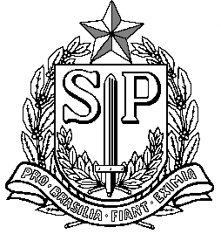
GOVERNO DO ESTADO DE SÃO PAULO
SECRETARIA DE ESTADO DA EDUCAÇÃO
DIRETORIA DE ENSINO – REGIÃO SÃO JOÃO DA BOA VISTA

COMUNICADO

NÚCLEO PEDAGÓGICO

ASSUNTO: Entrega do material ampliado (Cadernos dos Alunos – 2º Semestre)

Por meio do mesmo, comunicamos as Unidades Escolares abaixo elencadas, que será realizada a entrega do material ampliado (Cadernos dos Alunos – 2º Semestre), nos dias 09 e 10 de agosto.
O material deverá ser retirado pelas escolas na Rede do Saber, no período das 9h às 16h, no seguinte endereço: Avenida João Osório, s/n, Vila Loyolla ao lado da Escola Municipal Antônio dos Santos Cabral, em São João da Boa Vista.

MUNICÍPIO | UNIDADE ESCOLAR
Aguaí | Padre Geraldo Lourenço
Caconde | Fernando Magalhães
Casa Branca | Vicente Paulo Zanchetta
Espírito Santo do Pinhal | Cardeal Leme
Espírito Santo do Pinhal | Camilo Lellis
Espírito Santo do Pinhal | Juca Loureiro
Itobi | José Zilah
Mococa | Maestro Justino Gomes
Mococa | Carlos Lima Dias
Mococa | Oscar Villares
São João da Boa Vista | Domingos T. de O. Azevedo
São João da Boa Vista | Joaquim José
São João da Boa Vista | Isaura T. Vasconcellos
São José do Rio Pardo | Laudelina Pourrat
São José do Rio Pardo | Stella Couvert Ribeiro
São José do Rio Pardo | João Gabriel Ribeiro
Tambaú | Carmen Mendes
Tapiratiba | Moysés Horta
Vargem Grande do Sul | Benjamim Bastos
Vargem Grande do Sul | José Gilberto de O. Souza
Vargem Grande do Sul | Gilberto Giraldi

